Акция «Посади дерево»
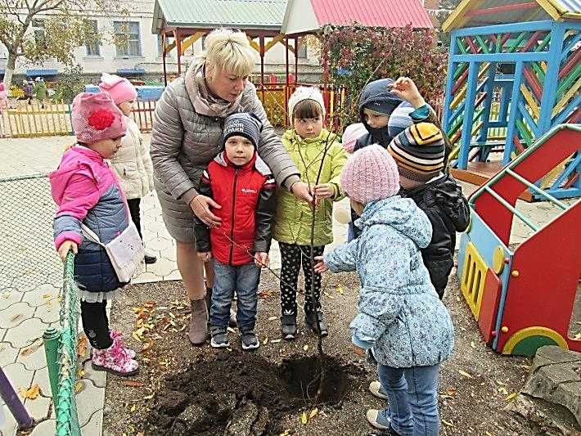
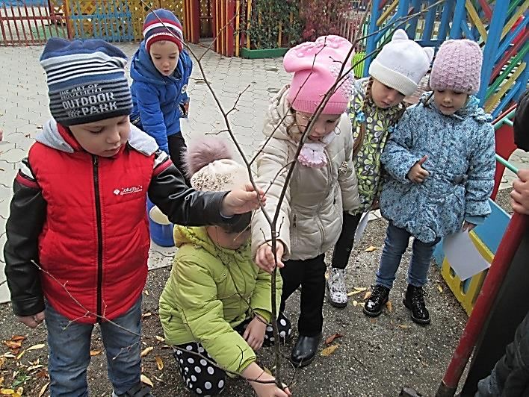
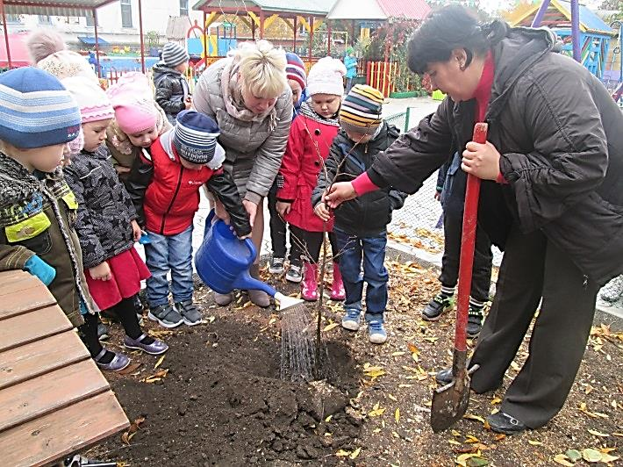
Воспитанники МБДОУ№2 старшего дошкольного возраста приняли участие в акции «Посади дерево» - в рамках экологической недели. На территории участка были высажены саженцы липы – маленькие хрупкие деревца больше похожие на веточки. За зиму деревца окрепнут, весной распустятся нежные зелёные листочки, подрастут и наши дети будут любоваться липами и ухаживать за ними.
